21/03/2020

BOURY Aurélien

LM LA PROVIDENCE

ETUDE PHYSIQUE

PROJET THEATRE DMX

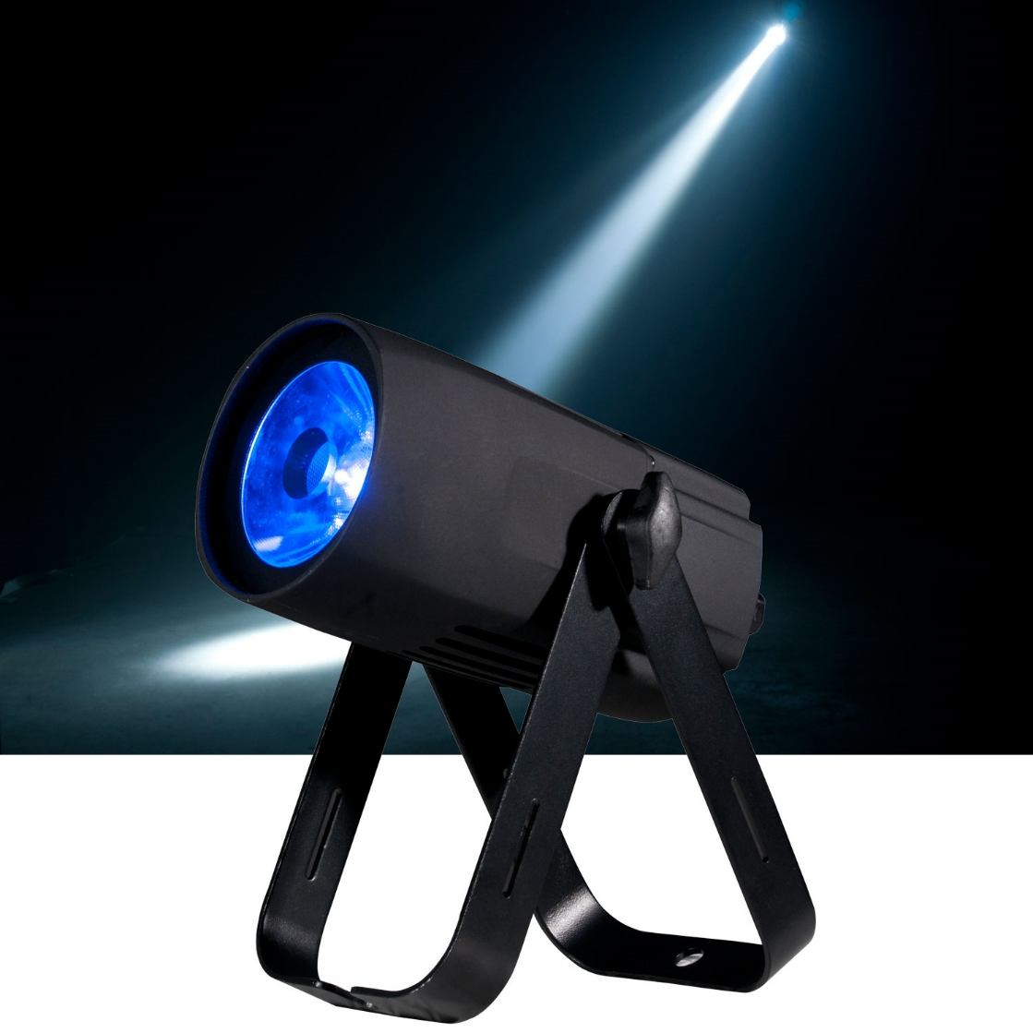

**Les notions du DMX 512**

Le **DMX 512** (Digital Multiplexing) est une norme de transmission de données utilisée pour contrôler les canaux disponibles sur un éclairage depuis un contrôleur.

Le signal numérique du DMX transporte 512 canaux d’où DMX **512**.

Ces canaux correspondent à des paramètres tels que le **PAN**, le **TILT**, la vitesse ou encore le mode Strobe de votre éclairage en fonction des commandes disponibles.

*Le* ***PAN*** *qui est le mouvement horizontal de la lampe DMX et le* ***TILT*** *qui est le mouvement vertical.*

Chaque canal transporté possède un éventail de niveaux allant de 0 à 255. On peut représenter ces niveaux comme une échelle allant de 0 à 100%. Ces valeurs vous permettent de contrôler chaque canal.

Un exemple de comment fonctionne les canaux :

**Canal      Fonction**

1                                   Mouvement horizontal (PAN)

2                                   Mouvement vertical (TILT)

3                                   Leds Rouges

4                                   Leds Vertes

5                                   Leds Bleues

6                                   Leds Blanches

7                                   Stroboscopes

Les canaux seront assignés à des **fader**, un **fader** est un bouton de commande rectiligne réglant le niveau d’un signal, par exemple si on souhaite piloter la LED ROUGE il suffit de bouger le fader numéro 3 de 0 à 255, plus la valeur se rapproche de 255 plus l’intensité de la LED augmentera.

**L’adressage du DMX**

Pour adresser un éclairage, vous devez choisir le premier canal qu'il va occuper. En effet, il n'est pas nécessaire de choisir une tranche d'occupation mais simplement un point de départ. Les canaux suivants seront automatiquement occupés en fonction du nombre de canaux pilotables sur votre éclairage.

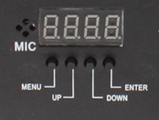

**Le câblage**

Le signal du DMX est transmis par des câbles XLR 3 broches ou 5 broches :

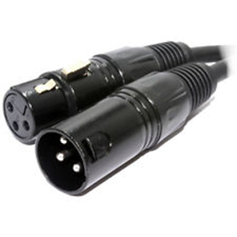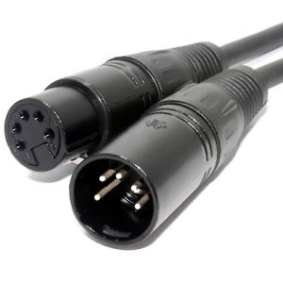

Câble DMX 5 broches Câble DMX 3 broches

**Partie physique**

Le contrôle de l'intensité lumineuse délivrée par la lampe (ou ampoule) se fait par le contrôle de la puissance électrique délivrée au filament: si on ne laisse passer que 50 % de l'énergie électrique nominale, le filament chauffera à moitié et émettra moitié moins de lumière que si on lui distribue 100 % (de l'énergie électrique pour laquelle la lampe désignée a été construite); il s'agit d'une application de l'[effet Joule](https://fr.wikipedia.org/wiki/Effet_Joule) et du principe d'[incandescence](https://fr.wikipedia.org/wiki/Incandescence).

Le contrôle de la puissance électrique délivrée à la lampe peut se faire de différentes manières, mais la plus classique et la plus répandue est l'usage d'un appareillage électronique nommé [gradateur](https://fr.wikipedia.org/wiki/Gradateur).

Le pupitre lumière, également appelé *console lumière* ou *jeu d'orgues*, contrôle le [gradateur](https://fr.wikipedia.org/wiki/Gradateur). Et le pupitre lumière transmet les informations de *gradation* par le biais d'une télécommande. Cette télécommande qui se situe entre l'organe de contrôle (le pupitre), et l'organe de puissance (le gradateur) peut avoir différents standards nommés habituellement « protocoles » par les professionnels de l'éclairage scénique.

**Influence de la bobine**

Une bobine est un composant de base électronique qui comporte un noyau, d’un fil conducteur, formant plusieurs spires. Une spire étant un circuit électrique fermé parcouru par un courant électrique. On peut remarquer ces différents éléments sur le schéma ci-dessous.

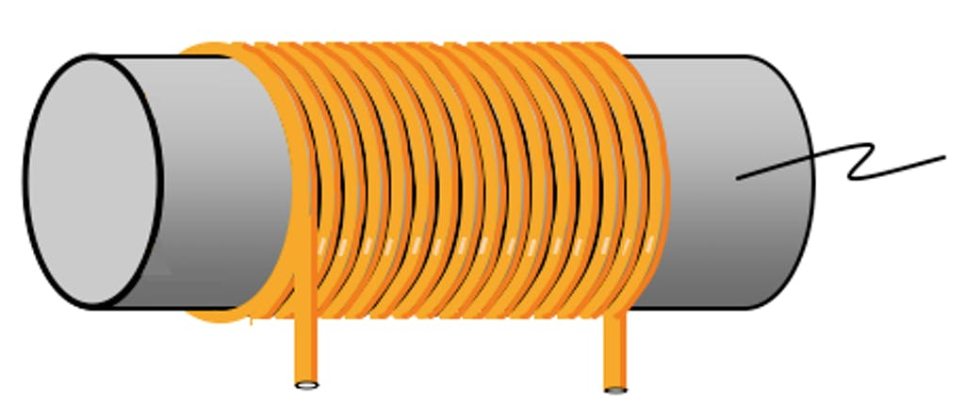

Noyau

Fil conducteur, spires

**Figure 1- Bobine électrique**

Une bobine traversée par du courant créer un champ magnétique. Elle se comporte alors comme un aimant. C’est grâce à cela que l’on peut actionner le « clapet » du relais.

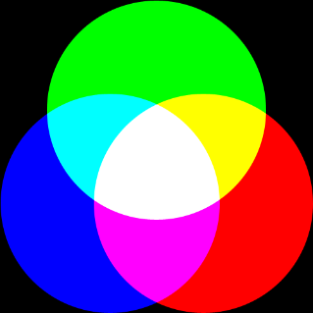**La colorimétrie**

La colorimétrie est la discipline [psychophysique](https://fr.wikipedia.org/wiki/Psychophysique) qui se donne pour objectif la mesure de la [couleur](https://fr.wikipedia.org/wiki/Couleur). Elle relie des [mesures physiques](https://fr.wikipedia.org/wiki/Mesure_physique) effectuées sur la [lumière](https://fr.wikipedia.org/wiki/Lumi%C3%A8re) aux [perceptions](https://fr.wikipedia.org/wiki/Perception) colorées.

Rouge, vert, bleu, abrégé en RVB ou en RGB (de l'anglais « *Red, Green, Blue* ») est un système de [codage informatique des couleurs](https://fr.wikipedia.org/wiki/Codage_informatique_des_couleurs), le plus proche du matériel. Les écrans d'ordinateurs reconstituent une [couleur](https://fr.wikipedia.org/wiki/Couleur) par [synthèse additive](https://fr.wikipedia.org/wiki/Synth%C3%A8se_additive) à partir de trois [couleurs primaires](https://fr.wikipedia.org/wiki/Couleur_primaire), un [rouge](https://fr.wikipedia.org/wiki/Rouge), un [vert](https://fr.wikipedia.org/wiki/Vert) et un [bleu](https://fr.wikipedia.org/wiki/Bleu), formant sur l'écran une mosaïque trop petite pour être aperçue. Le codage RVB indique une valeur pour chacune de ces couleurs primaires.

Pour chacune des couleurs primaires, la valeur s'exprime dans un intervalle entre 0 et le maximum, qui est soit 1 ou 100 %, soit 255 ou [0xFF](https://fr.wikipedia.org/wiki/Syst%C3%A8me_hexad%C3%A9cimal).

Soit dans notre cas sur une intervalle de [0;255].

